Informationsblatt – Spannung in einem
einfachen Stromkreis und einer Reihenschaltung (kurz, schwarz-weiß)

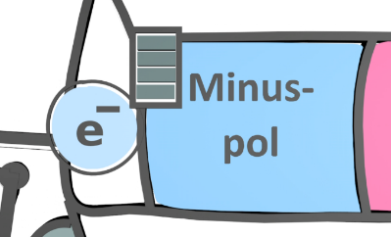
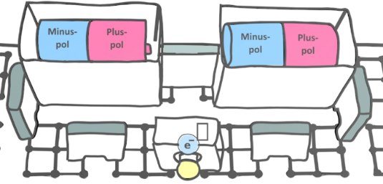
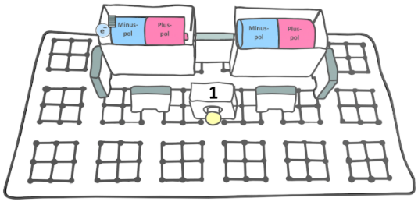
Im ersten Teil des Experiments geht es um die Frage, wie hoch die Spannung ist, die an den Batterien anliegt und wie groß die Spannung ist, die in einem einfachen Stromkreis an einer Glühlampe abfällt. Misst man die Spannung, die an den Batterien anliegt und die Spannung, die an der Glühlampe abfällt, stellt man fest, dass die Werte der Spannung nahezu gleich sind. Um dieses zu erklären, schauen wir uns exemplarisch ein freies Elektron an. Das Elektron wird vom Minuspol der Batterie abgestoßen. Dadurch besitzt das Elektron Energie. Diese Energie wird durch den vollgeladenen Akku veranschaulicht. Das freie Elektron fließt nun zur Glühlampe. Auf dem Weg zur Glühlampe verliert das Elektron kaum an Energie. Erst wenn das Elektron durch den dünnen Glühdraht der Glühlampe fließt, gibt das Elektron nahezu seine ganze Energie an die Glühlampe ab. Dadurch wird der Glühdraht heiß und leuchtet. Mit nahezu keiner Energie fließt das Elektron weiter in den Pluspol der Batterie.
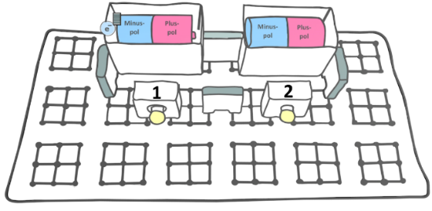
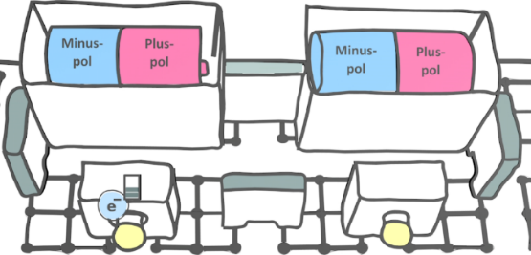
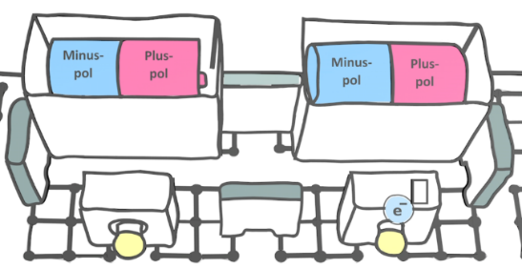
Im zweiten Teil des Experiments geht es um die Frage, wie hoch die Spannung ist, die an den Batterien anliegt und wie groß die Spannungen sind, die in einer Reihenschaltung an den baugleichen Glühlampen 1 und 2 abfallen. Misst man die Spannung, die an den Batterien anliegt und die Spannungen, die an den beiden Glühlampen 1 und 2 abfallen, stellt man fest, dass der Wert der Spannung an den Batterien ungefähr doppelt so groß ist, wie die Werte der Spannungen, die an den beiden Glühlampen abfallen. Um dieses zu erklären, schauen wir uns dazu erneut ein freies Elektron an. Das Elektron besitzt eine bestimmte Menge an Energie. Diese Energie wird erneut durch den vollgeladenen Akku veranschaulicht. Das freie Elektron fließt nun zur ersten Glühlampe. Auf dem Weg zur ersten Glühlampe verliert das Elektron kaum an Energie. Erst wenn das Elektron durch den dünnen Glühdraht der ersten Glühlampe fließt, gibt das Elektron die Hälfte seiner Energie an die Glühlampe 1 ab. Dadurch wird der Glühdraht heiß und leuchtet. Mit der restlichen Energie fließt das Elektron weiter zur Glühlampe 2. Dort gibt das Elektron die andere Hälfte seiner Energie ab. Mit nahezu keiner Energie fließt das Elektron weiter in den Pluspol der Batterie.

